**VISOKA TEHNIČKA ŠKOLA**

**STRUKOVNIH STUDIJA**

**S** **U B O T I C A**

**PROJEKAT**

**iz predmeta Napredno web programiranje**

**STUDENT MENTOR**

**Ilija Popović dr Zlatko Čović**

**_____________________________________________________________________**

**SUBOTICA 2023. god.**

**SADRŽAJ**

REALIZACIJA ZADATKA 5

STRUKTURA BAZE PODATAKA 13

OPIS FUNKCIONALNOSTI 14

KORIŠĆENA LITERATURA 27

**OPIS ZADATKA**

Tokom realizacije projekta naprednog web programiranja, razvio sam web aplikaciju koja je omogućavala upravljanje turističkim turama. Ova aplikacija je podržavala četiri različita nivoa pristupa - za goste, registrovane korisnike, turističke organizacije i administratore. Gostima je bilo omogućeno da pregledaju osnovne informacije, istražuju ponudu tura i pretražuju različite turističke atrakcije. Registrovani korisnici su imali sposobnost kreiranja sopstvenih tura, dodavanja lokacija u listu omiljenih, postavljanja komentara i upravljanja ličnim profilom. Turističke organizacije su imale privilegiju dodavanja novih turističkih atrakcija i praćenja statistike popularnosti. S druge strane, administratori su bili odgovorni za sveukupno upravljanje korisnicima, organizacijama i sadržajem aplikacije. Ovaj izazovan projekat je zahtevao izgradnju kompleksnog sistema sa raznovrsnim funkcionalnostima, prilagođenim različitim korisničkim ulogama, kako bi se omogućilo efikasno upravljanje turističkim sadržajem putem web interfejsa. zadatak

**ISTRAŽIVANJE TRŽIŠTA**

1. Booking.com

Ime: Booking.com Web adresa: www.booking.com

Opis: Booking.com je jedan od najpoznatijih sajtova za rezervaciju smeštaja, ali takođe nudi i razne opcije za rezervaciju turističkih tura i aktivnosti. Korisnici mogu pretraživati i rezervisati ture širom sveta, uključujući obilaske, avanturističke aktivnosti, kulturne ture i još mnogo toga.

Prednosti: Veliki izbor tura i aktivnosti širom sveta, laka upotreba, integrisane recenzije i ocene korisnika, mogućnost kombinovanja tura s rezervacijama smeštaja.

Mane: Fokusiranost na smeštaj može značiti manji izbor tura u poređenju sa specijalizovanim platformama, kao što su Viator i Airbnb Experiences.

2. Viator

Ime: Viator. Web adresa: www.viator.com

Opis: Viator je platforma koja se specijalizuje za rezervaciju različitih turističkih tura i iskustava širom sveta. Nudi širok spektar opcija, uključujući različite vrste obilazaka, avanturističke aktivnosti, kulturne ture i privatne ekskurzije.

Prednosti: Veliki izbor tura i iskustava, recenzije i ocene korisnika, mogućnost filtriranja po destinacijama i vrstama aktivnosti, mogućnost biranja tura s vodičem ili bez.

Mane: Fokusiranost samo na ture može značiti da korisnici moraju koristiti druge platforme za rezervaciju smeštaja ili letova.

3. Airbnb Experiences Ime: Airbnb Experiences

Web adresa: www.airbnb.com/experiences

Opis: Airbnb Experiences je deo platforme Airbnb koji omogućava lokalnim domaćinima da nude različite aktivnosti i ture svojim gostima. Ovo može uključivati kulturne obilaske, kulinarske radionice, sportske aktivnosti i mnoge druge lokalne doživljaje.

Prednosti: Personalizovana iskustva s lokalnim vodičima, raznovrsne opcije širom sveta, mogućnost interakcije s domaćinima, dodatna dimenzija lokalnog doživljaja.

Mane: Ponuda iskustava zavisi od dostupnosti domaćina u određenoj destinaciji, manji izbor tradicionalnih tura u poređenju s drugim specijalizovanim platformama.

# REALIZACIJA ZADATKA

API:

class Database

{

private $host = "localhost";

private $db_name = "turist";

private $username = "root";

private $password = "root";

public $conn;

public function getConnection()

{

$this->conn = null;

try {

$this->conn = new PDO("mysql:host=" . $this->host . ";dbname=" . $this->db_name, $this->username, $this->password);

$this->conn->exec("set names utf8");

} catch (PDOException $exception) {

echo "Connection error: " . $exception->getMessage();

}

return $this->conn;

}

}

Klasa za pravljenje konekcije ka bazi.

class Table

{

protected $connection;

public function setConnection($connection)

{

$this->connection = $connection;

}

private function bindParameters($parameters):array

{

$bindedValues = [];

foreach($parameters as $parameter)

{

if(property_exists($this, $parameter))

$bindedValues[":$parameter"] = $this->$parameter;

}

return $bindedValues;

}

protected function select(string $query, array $parameters = []):array

{

$query_solution = $this->connection->prepare($query);

$query_solution->execute($this->bindParameters($parameters));

$array = $query_solution->fetchAll(PDO::FETCH_ASSOC);

return $array;

}

protected function insert(string $query, array $parameters):array

{

try

{

$query_solution = $this->connection->prepare($query);

$query_solution->execute($this->bindParameters($parameters));

}

catch (PDOException $e)

{

return ['status' => $e->getMessage()];

}

return ['status' => 'inserted','id' => $this->connection->lastInsertId()];

}

protected function delete(string $query, array $parameters):array

{

try

{

$query_solution = $this->connection->prepare($query);

$query_solution->execute($this->bindParameters($parameters));

}

catch (PDOException $e)

{

return ['status' => $e->getMessage()];

}

return ['status' => 'deleted'];

}

protected function update(string $query, array $parameters):array

{

try

{

$query_solution = $this->connection->prepare($query);

$query_solution->execute($this->bindParameters($parameters));

}

catch (PDOException $e)

{

return ['status' => $e->getMessage()];

}

return ['status' => 'updated'];

}

}

Klasa za manipulaciju podacija u bazi.

class Attraction extends Table

{

protected $id;

protected $name;

protected $image;

protected $date_start;

protected $date_end;

protected $description;

protected $price;

protected $max_people;

protected $destination_id;

public function __construct($id=null,$name=null ,$image=null, $date_start=null, $date_end=null, $description=null, $price=null, $max_people=null, $destination_id=null)

{

$this->id = $id;

$this->name = $name;

$this->image = $image;

$this->date_start = $date_start;

$this->date_end = $date_end;

$this->description = $description;

$this->max_people = $max_people;

$this->price = $price;

$this->destination_id = $destination_id;

}

public function insertAttraction():array

{

$query = <<<EOD

INSERT INTO `attraction` (`id`, `name`,`image`, `date_start`, `date_end`, `description`, `price`, `max_people`, `destination_id`)

VALUES (NULL, :name, :image, :date_start, :date_end, :description, :price, :max_people, :destination_id);

EOD;

$params = ['name', 'image', 'date_start', 'date_end', 'description', 'price', 'max_people', 'destination_id'];

return parent::insert($query, $params);

}

public function deleteAttraction():array

{

$query = <<<EOD

DELETE FROM `attraction` WHERE `attraction`.`id` = :id

EOD;

$params = ['id'];

return parent::delete($query, $params);

}

public function selectAttraction():array

{

$query = <<<EOD

SELECT * FROM `attraction` WHERE `attraction`.`id` = :id

EOD;

$params = ['id'];

return parent::select($query, $params);

}

Kalsa za manipulaciju atrakcija, ovde se nalaze sve funkcije vezane za atrakcije.

Front:

require_once '../config/database.php';

require_once '../objects/attraction.php';

require_once '../objects/file.php';

require_once '../objects/sessionHandler.php';

$session = new MySessionHandler();

$session->checkOrganisation()['id']!=="no" || $session->checkClient()['id']!=="no" || $session->checkClient()['id']!=="no"? null : die('nema ulogovane organisacije');

$file = new File();

if (!isset($_FILES['image'])) die('nema slike');

$statusFile = $file->uploadFile($_FILES['image']);

if($statusFile['status'] == 'uploaded')

$imageName = $statusFile['fileName'];

$attraction = new Attraction

(

null,

isset($_POST['name']) ? $_POST['name'] : die('name'),

isset($imageName) ? $imageName : die(),

isset($_POST['date_start']) ? $_POST['date_start'] : die('date_start'),

isset($_POST['date_end']) ? $_POST['date_end'] : die('date_end'),

isset($_POST['description']) ? $_POST['description'] : die('description'),

isset($_POST['price']) ? $_POST['price'] : die('price'),

isset($_POST['max_people']) ? $_POST['max_people'] : die('max_people'),

isset($_POST['destination_id']) ? $_POST['destination_id'] : die('destination_id'),

);

$db = new Database();

$attraction->setConnection($db->getConnection());

print_r(json_encode($attraction->insertAttraction()));

Primer jednom API endpointa za ubacivanje novih podataka u bazu.

import React from "react";

import Explore from "./Explore";

import "../style/Tour.css";

import axios from "axios";

const Organisation = () => {

const currentURL = window.location.href;

const urlSegments = currentURL.split("/");

const lastSegment = urlSegments[urlSegments.length - 1];

const dataSend = { id: lastSegment };

const [dataR, setData] = React.useState([]);

React.useEffect(() => {

const apiUrl = process.env.REACT_APP_API_URL + "getOrganisation.php";

axios

.post(apiUrl, dataSend, {

headers: {

"Content-Type": "multipart/form-data",

},

})

.then((response) => {

setData(response.data[0]);

console.log(response.data);

})

.catch((error) => {

console.error("Error:", error);

});

}, []);

if (dataR.length === 0) { return <p>Loading...</p>; }

return (

<div>

<div className="main-image">

<img

src={`http://localhost/TourMeAround/user/${dataR["image"]}`}

alt="poster"

className="tour-poster" />

</div>

<h1>{dataR["name"]}</h1>

<p>Mail: {dataR["mail"]}</p>

<p>{dataR["about"]}</p>

<Explore organisationID={lastSegment} />

</div>

);

};

export default Organisation;

Primer stranice za organizaciju.

# STRUKTURA BAZE PODATAKA

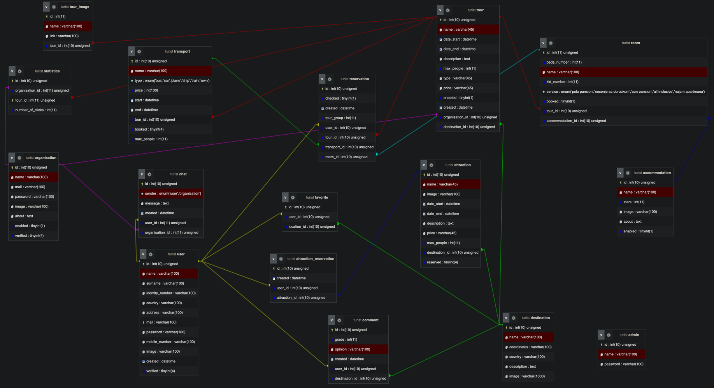

# OPIS FUNKCIONALNOSTI

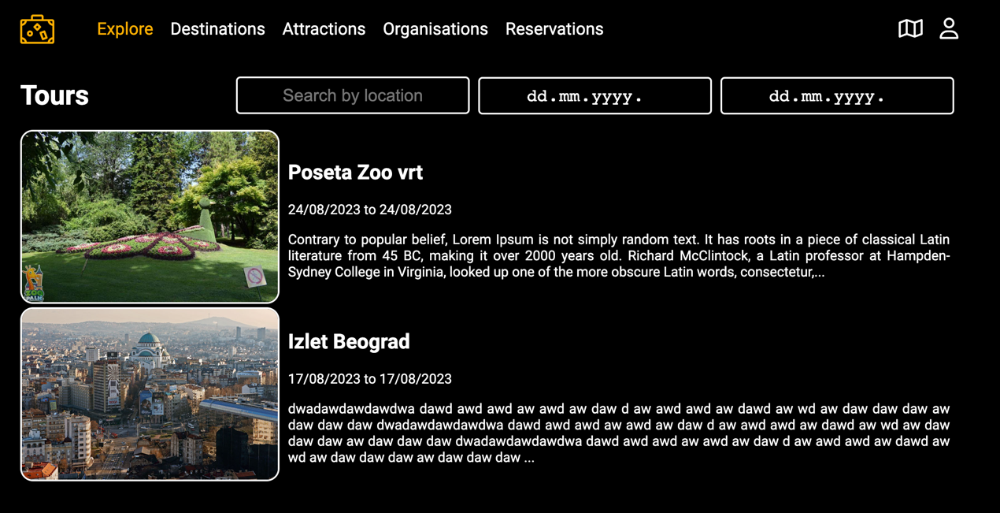

Na pocetnoj stranici korisnik moze da pregleda sve moguce ture. Filterima za lokaciju, datum pocetka i datum zavrsetka moze dodatno da pretrazi date ture. Prilikom klika na odredjenu turu, kosinik se salje na njenu stranicu.



Na stranici ture korisniku ce biti prikazani njeni podaci zajedno sa slikom. Ukoliko je organizacija ili admin ulogovan, pojavice se dodatne opcije za brisanje i menjanje ture.

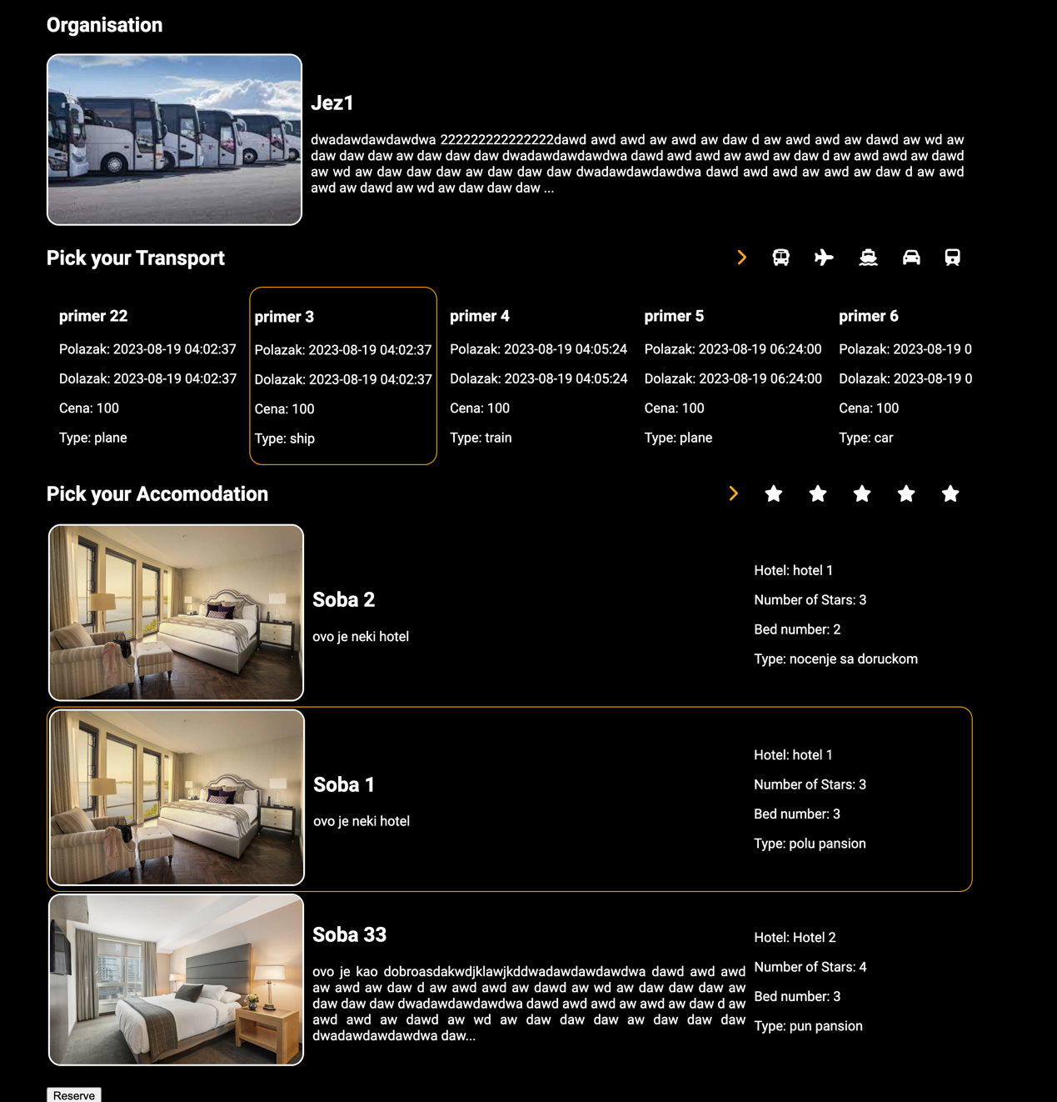

Ispod podataka o turi, nalazi se infomacija o organizaciji te ture zajedno sa mogucim transportom i smestajem. Odabirom odredjenog transporta, smestaja i klikom na „Reserve“ dugme, korisnik rezervise turu.

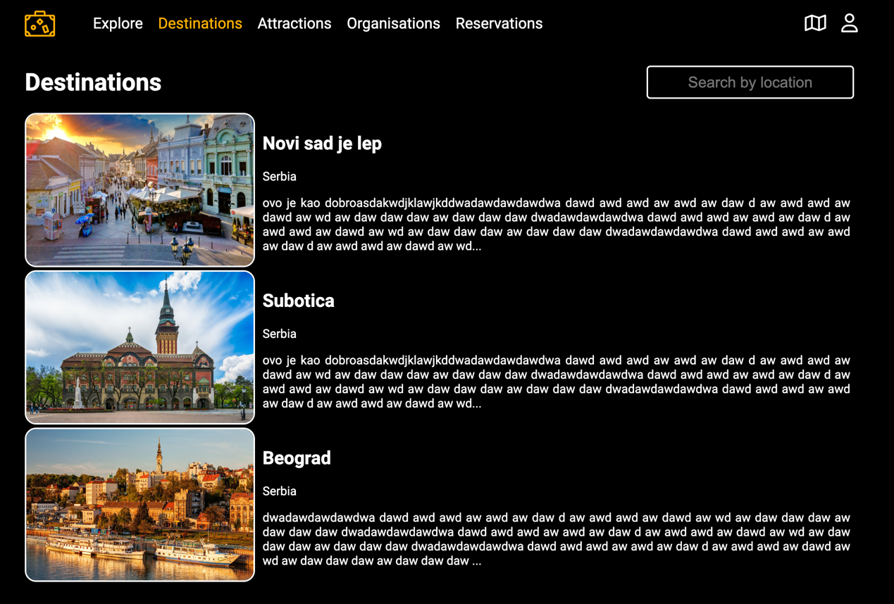

U sekciji za destinacije korisnik ima ponudjene sve destinacije koje moze da sortira filterom. Klikom na odredjenu destinaciju vodi ka njenoj stranici.

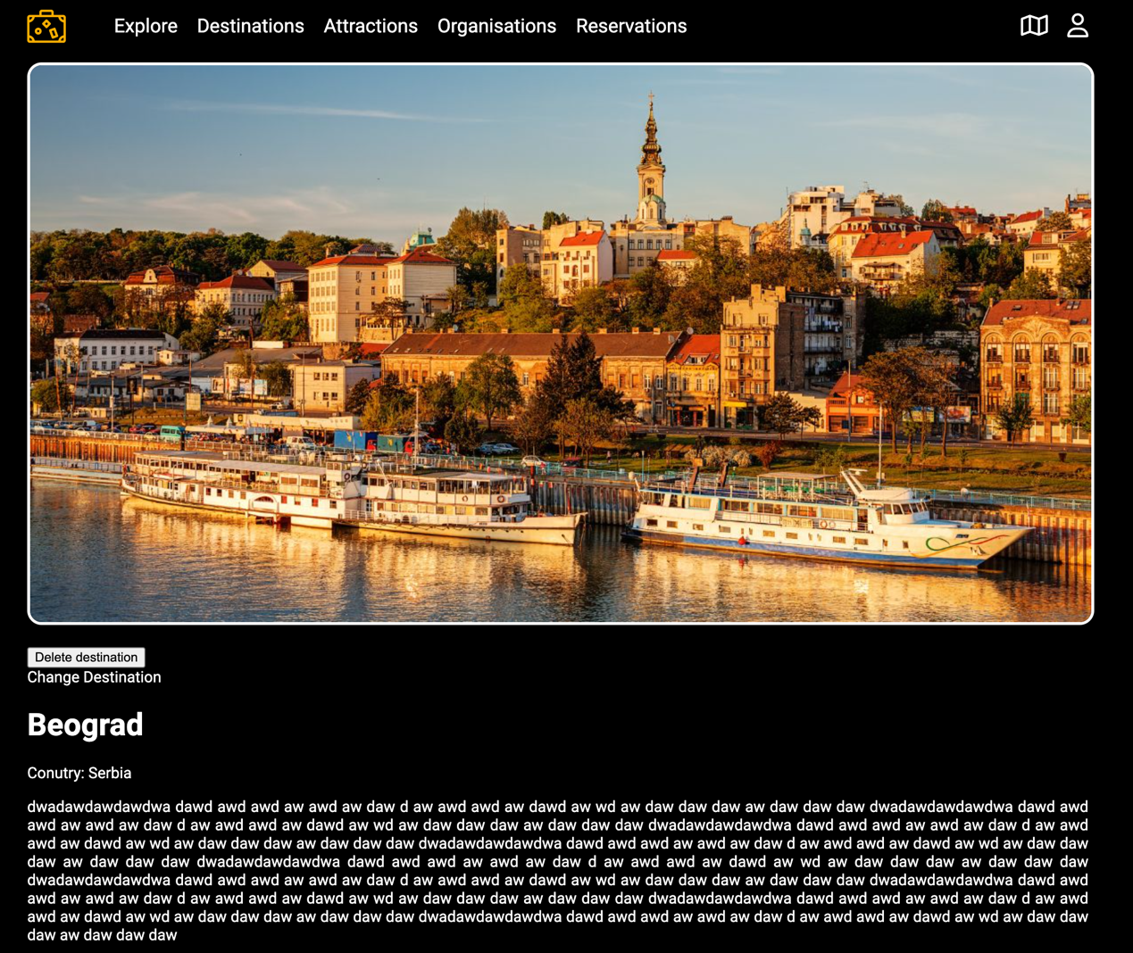

Na stranici destinacije takodje imamo njenje informacije i mogucnost brisanja/promene ukoliko je admin ili organizacija ulogovana.

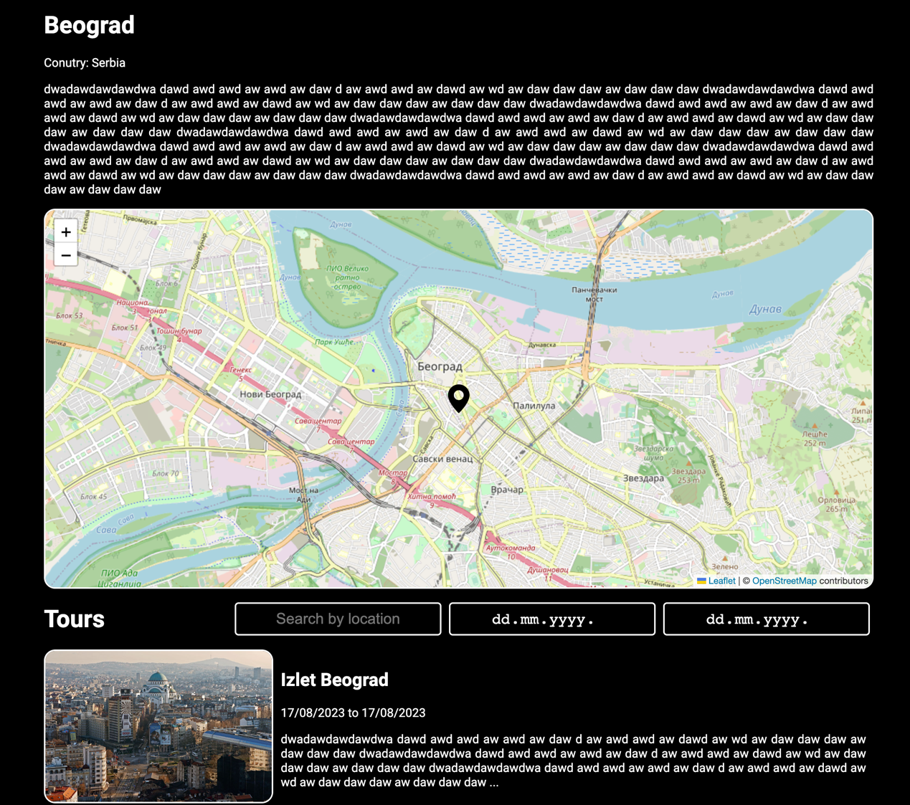

Pored infomacija, nalazi se i mapa zajedno sa svim turama destinacije.

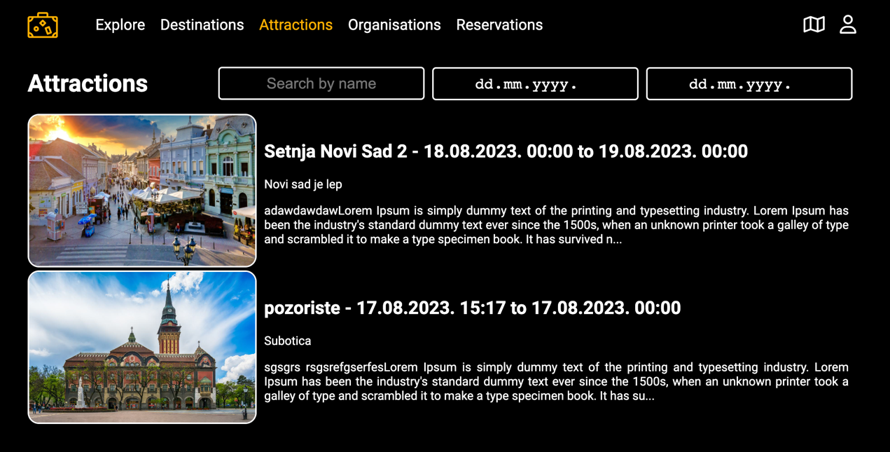

Na stranici za atrakcije korisnik ima prikazane sve atrakcije koje dodatno moze da prestrazi filterima po nazivu, datumu pocekta i datumu zavrsetka. Ukoliko je korisnik ulogovan, dobija dodatno dugme za rezervisanje atrakcije.

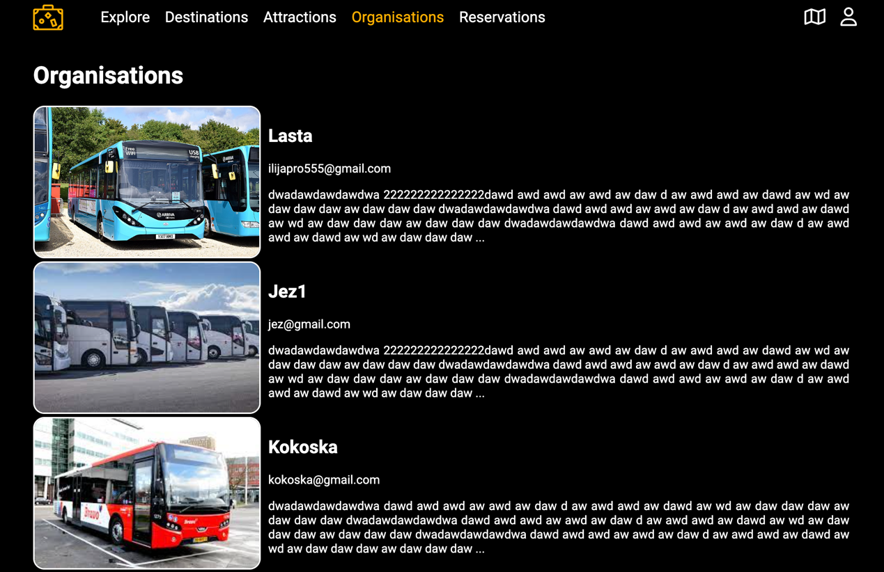

Na stranici za organizacije korisnik moze da pregleda sve organizacije, klikom na neku organizaciju ga salje na njenu stranicu.

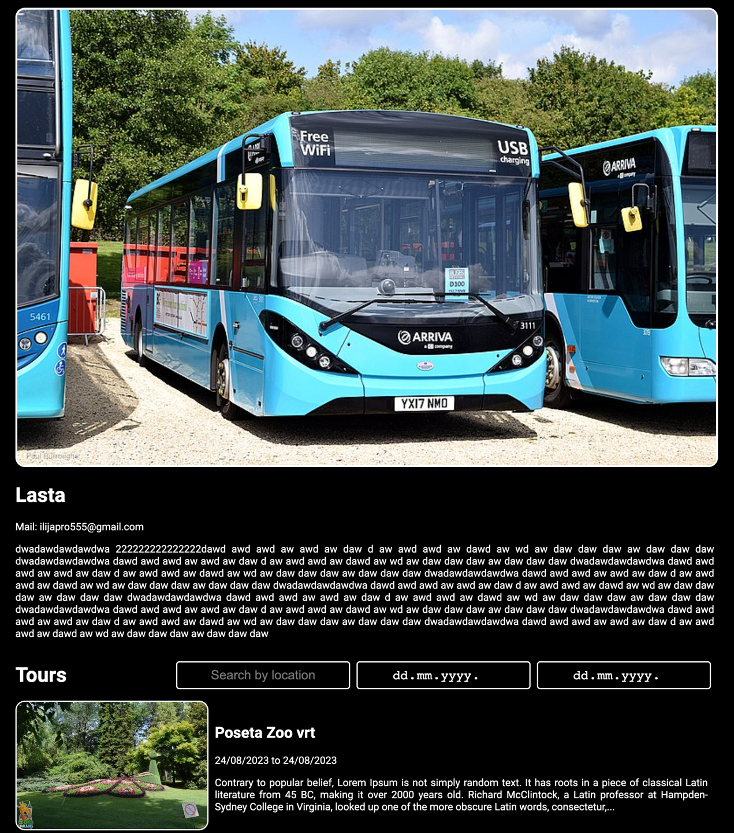

Na stranici za organizaciju korisnik moze da vidi njene informacije i ture koje je ona napravila.

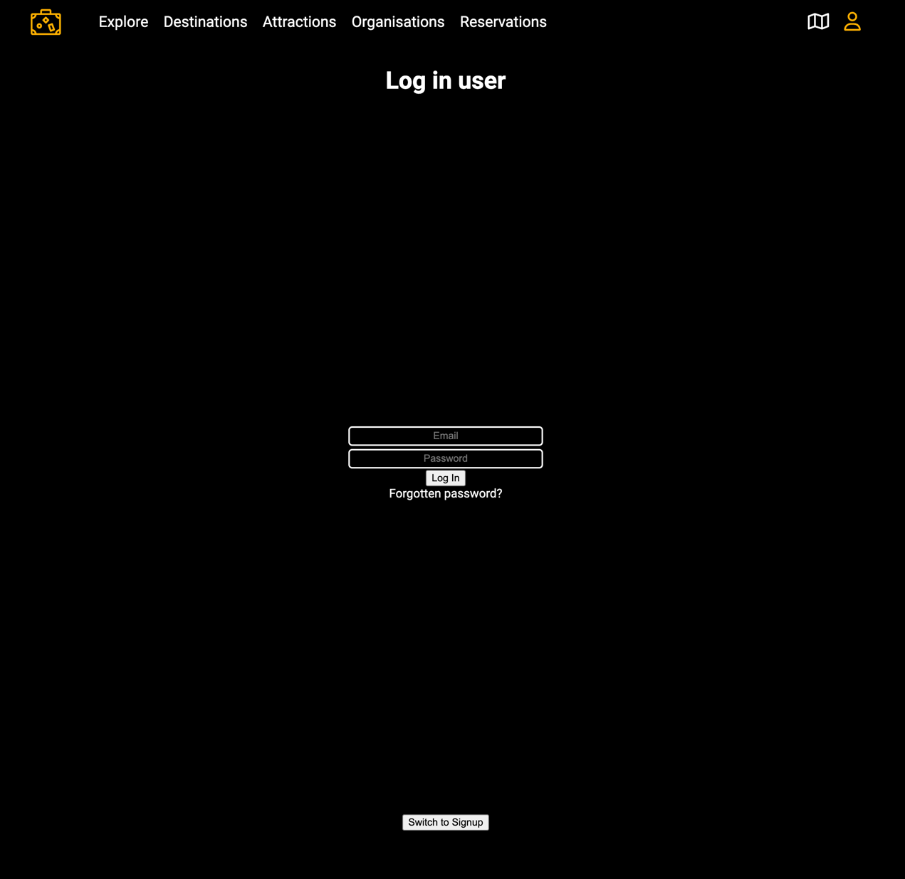

**Prijava korisnika.**

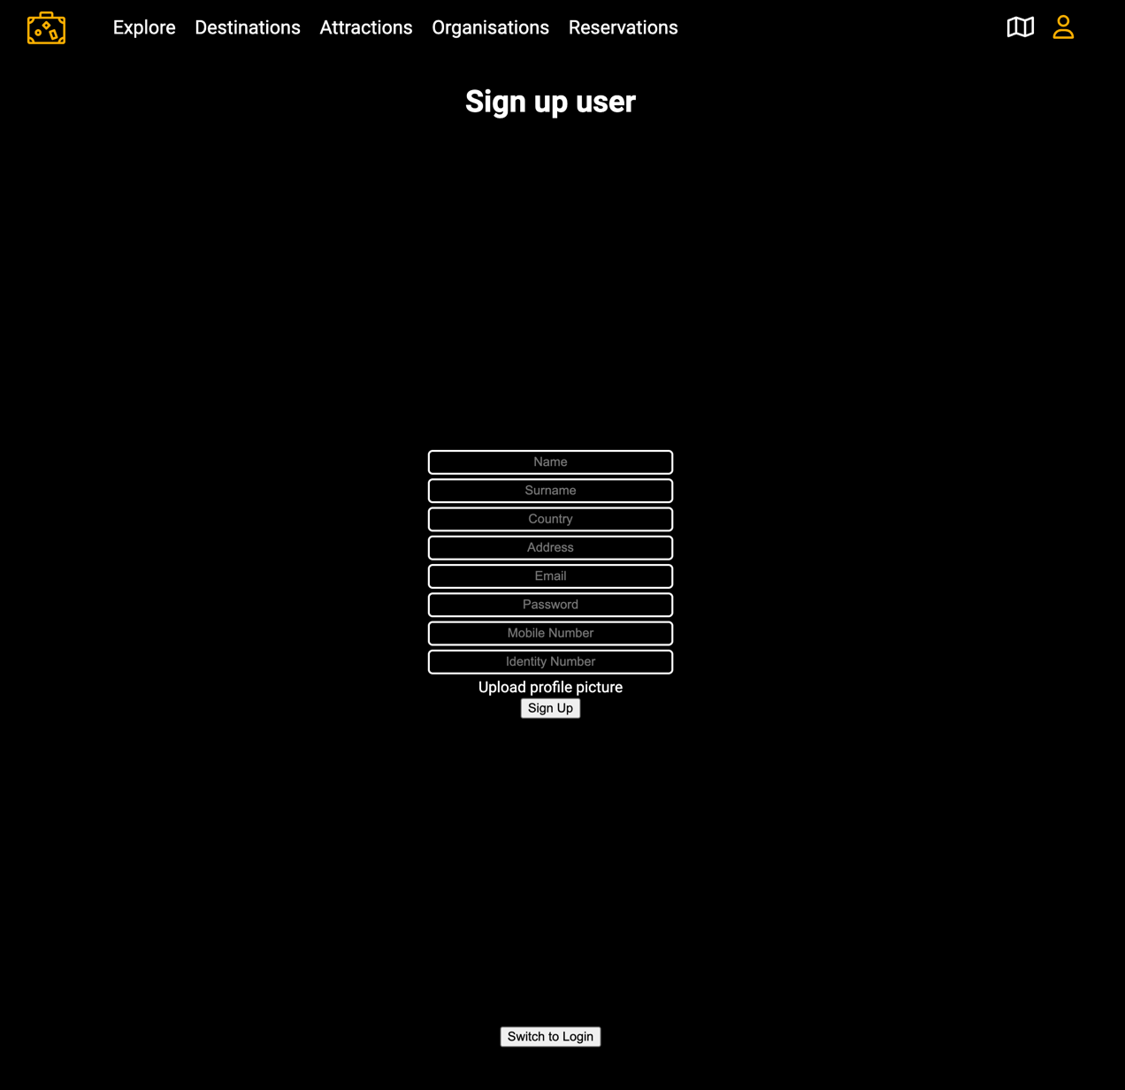

Korisnik ima mogucnost da se prijavi i uloguje. Moze da se prijavi kao organizacije i kao klijent.

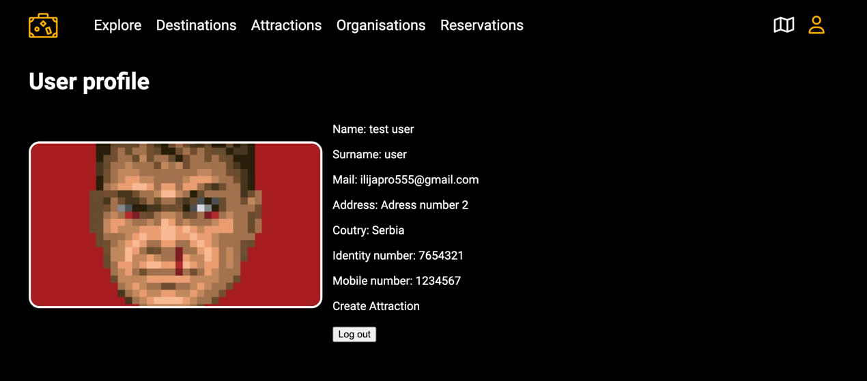

Posle logovanja korisnika kao klijent, korisnik se salje na svoju stranicu gde moze da vidi svoje podatke.

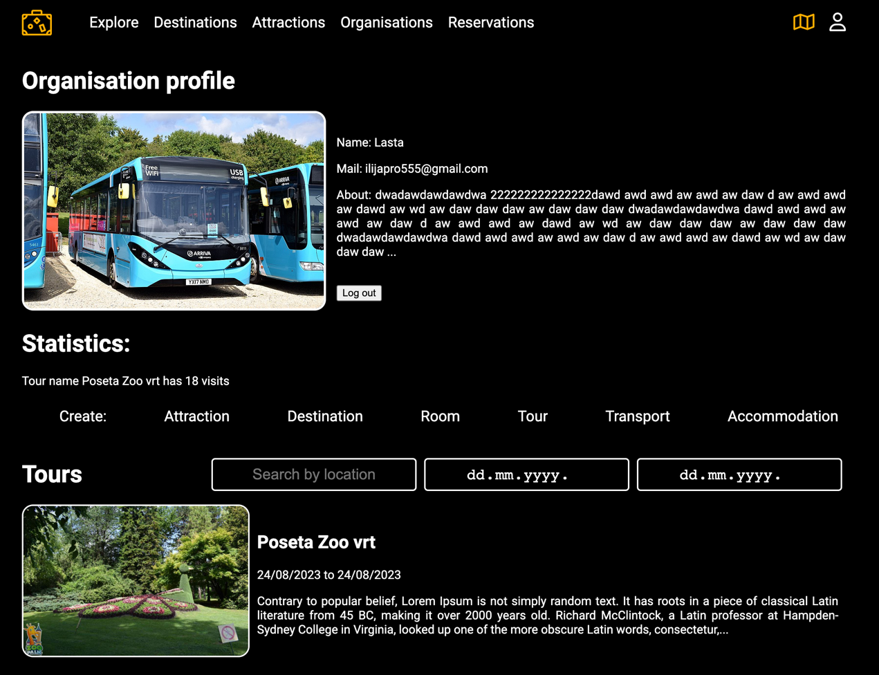

Posle logovanje korinika kao organizacija, korisnik se salje na svoju stranicu organizacije. Na noj se nalaze infomacije o organizaciji, sve ture organizacije, statistika o svojim turama (koliko poseta ima) i dodatan menu za pravljenje atrakcija, destinacija, soba, tura transporta i smestaja.

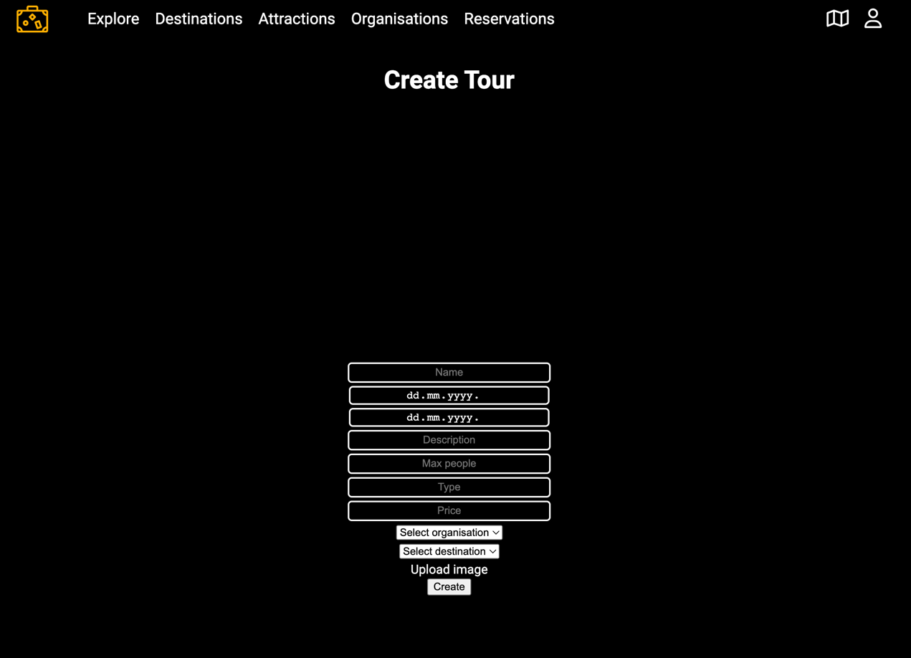

Stranica za pravljenje ture.

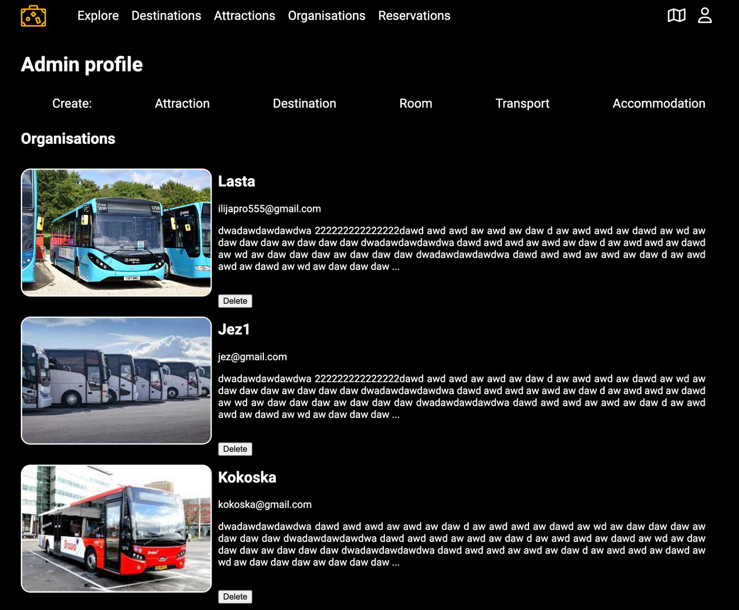

Admin se loguje preko url-a /AdminProfile. Admin ima mogucnost pravljenja attrakcija, destinacija, soba, transporta i smestaja. Takodje admin ima listu svih organizacija, svaku organizaciju moze da izbrise.

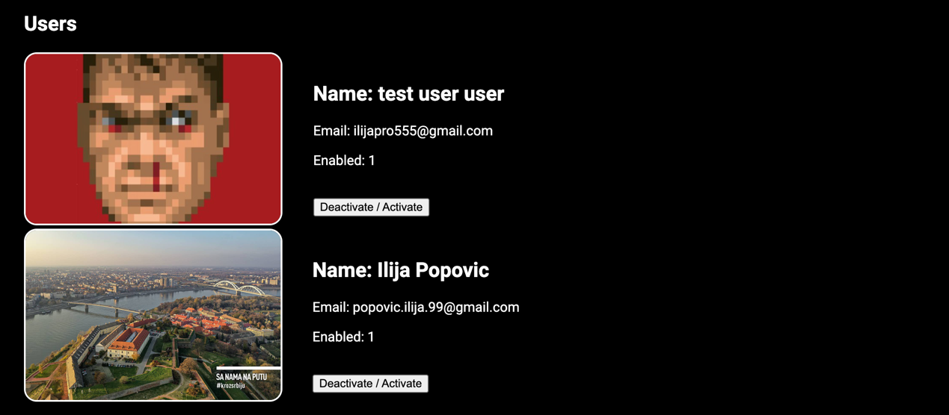

Administrator takodje moze da aktivira ili deaktivira profil nekog korisnika

# KORIŠĆENA LITERATURA

Primer:

1. Zvanična MySql dokumentacija
2. Zvanična php dokumentacija
3. Zvanična React dokumentacija

W1. <https://dev.mysql.com/doc/>

W2. <https://www.php.net/manual/en/index.php>

W3. <https://react.dev/learn>